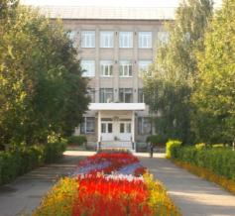
- Пояснительная записка.

Создание летописи школы - прекрасная возможность рассказать об истории её развития, укрепить связи между поколениями. Эту работу в кружке «Истоки» мы начали два года назад. Долгое время искали точный ответ на вопрос о времени образования школы. Перечитали множество книг о Сенненском районе в библиотеках города и школы, обратились за помощью к родителям, учителям, выпускникам. Установить истину помог Государственный зональный архив в г. Орша, в котором сохранились сведения о системе образования Сенненского района (до 1923 г. входил в состав Могилёвской губернии) начиная с 1918 года.
При написании истории школы мы обратились и к личным архивам педагогов школы, выпускников, провели работу с энциклопедической и справочной литературой, задействовали интернет-ресурсы. В ходе исследования были использованы методы библиографичекого и исторического анализов, метод интервьирования, членами кружка были организованы встречи учащихся школы с педагогами-ветеранами. Своеобразным промежуточным итогом проделанной работы стали публикации материалов летописи школы в районной газете «Голос Сенненщины».
Всё это способствовало решению следующих задач:
- Изучение и пропаганда истории и традиций педагогического, ученического коллективов школы.
- Привлечение к исследовательской работе по изучению героического прошлого белорусского народа на примере педагогов и выпускников школы учащихся среднего и старшего школьного возрастов.
- Формирование у представителей младшего поколения школьников чувства принадлежности к школе, уважения к её истории и традициям, уважения к профессии педагога.

- И С Т О Р И Я Ш К О Л Ы

  - . Т А К В С Ё Н А Ч И Н А Л О С Ь…

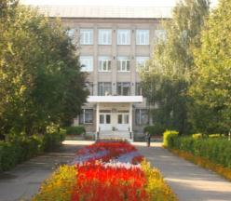
Як час бяжыць! Нібы імгненні,
Мільгаюць дні, гады ідуць
І з пакалення ў пакаленне цяпло жыцця перадаюць.
Цяпер мы вось шукаць пачалі
Свае вытокі, карані,
Ды недзе ў стагоддзяў далях
Глыбока схованы яны.
Пётр Іванавіч Ермашкевіч

Богатая и славная история школы №1 г. Сенно.
Долгое время мы искали точный ответ о времени её образования. Установить истину помог Зональный государственный архив в г. Орше.
Архивная справка подтверждает выданные нам ксерокопии документов из архивного фонда отдела народного образования исполнительного комитета Сенненского уездного Совета рабочих, крестьянских и красноармейских депутатов:
- Выписка из протокола заседания педагогичсекого Совета 1-ой Сенненской школы 2-ой ступени от 01 октября 1918г. №33.
- Статистический отчёт Народного Комиссариата по Просвещению от 01 декабря 1918 – 1919 уч.год
(См. ПРИЛОЖЕНИЕ №1)
В архиве также много других документов, рассказывающих о деятельности школы №1 г. Сенно.
Образована наша школа в 1867 году как высшее начальное училище.
А каким был наш город в то далёкое время? К.Т.Аникиевич отмечает, что город Сенно расположен на красивой возвышенной местности – на крутом берегу озера. К нему ведёт почтовый тракт из Шклова через Коханово и Обольцы.
Со стороны д. Зоборье город можно увидеть за 8 вёрст. Раньше всего на горизонте выступает белый каменный костёл. Общий вид города красив. Улицы широкие, постройки после бывшего здесь в 1860г. пожара размещены редко. Главные улицы вымощены.
Костёл Святой Троицы был визитной карточкой нашего города, построен в 1772 князьями Тадеушем и Ядвигой Агинскими, уничтожен в 1962г.
С середины 19 века после восстания под руководством Кастуся Калиновского началось строительство правосланых церквей. Николаевская церковь стала главным храмом города, который назвали собором. Возведён он в 1867 году, а в 1934 разобран и из его кирпича построен районный Дом культуры.
Административное зданиев г. Сенно, построенное в 1830 – 32г.г., разорено в 1974. На его месте находится нынешнее здание Дома правительства.
Покровская церковь просуществовала с 1860 – 1939г.
В 1877г. в нашем городе побывал Наполеон Орда. Карандашом и акварельными красками изобразил древнее местечко с названием “Сенно”. Копию этого рисунка сделал Бондаревич В.В., учитель средней школы №2 г. Сенно. Он же установил факт пребывания Наполеона Орды в Сенно. Имя Наполеона Орды заслуживает нашего внимания, благодаря ему нам известно, что собой представлял наш город более 100 лет тому назад.
В умственном, образовательном отношении Сенно стояло весьма низко. Не было ни одного училища до 1864 года. После 1862г., когда вышел указ об открытии начальных народных училищ в западных губерниях, в 1864г. создали приходское училище, а через год – уездное.
Но до конца 19 века в городе не было ни одного среднего или профессионального образовательного учебного заведения. Город казался сонным, экономически отсталым, где расходы превышали доходы.
В 1867 году было образовано высшее начальное училище.На обучение принималичь лица мужского пола всех сословий, продолжительность обучения составляла 4 года. Училище располагалось в частных домах граждан Залмана Язгура и Эдуарда Кригера. За аренду помещений ежегодно уплачивалось 750 рублей.
В связи с реформой системы образования в октябре 1918 года училище было преобразовано в 1-ую Сенненскую советскую школу II ступени.
С 1918 года учебный год начался с 23 августа. С этого времени в школе велось совместное обучение мальчиков и девочек. Классов в школе было пять, три основных и 2 параллельных. По состоянию на 1 декабря 1919г. в школе насчитывалось 204 ученика в возрасте от 15 до 18 лет. По национальному составу 78% учащихся были белорусы, 20% - евреи, 2% - другие национальности (1 латыш и 1 поляк). При школе работала библиотека для учителей и учащихся, в фондах которой числилось 689 книг. Имелись физическая и химическая лаборатории, столярная, швейная и переплётная мастерские. Для организации питания учащихся работала чайная и общественная ученическая лавка. Паевой взнос составлял 10 рублей и единовременный безвозвратный взнос на оборудование лавки 1 рубль с пайщика. При школе работал врач.
Все вопросы деятельности училища, а потом школы решались на педагогических советах, включая приём и увольнение учителей.
В сентябре 1918 года в школе был создан комитет учащихся, в ведении которого находились все дела учеников. Тогда же была проведена реорганизация управления учебным заведением. Из членов педагогического коллектива, служебного состава, представителей учащихся и родителей были образованы две комиссии (по хозяйственно-административным и учебным вопросам). На заседании педсовета от 24.09.1918 г. отмечалось, что «как сотрудники комиссии приглашаются учащиеся, на сочувствие и деятельное содействие которых училище особенно рассчитывает».
В 1918 – 1919 учебном году в школе работало 8 преподавателей, заведующим училищем в начале 1918 года являлся Роман Иванович Тюшкевич. Весной 1918 года был обвинён в контрреволюционной деятельности, отстранён от работы и переведён в должность писца в отдел народного образования. Только благодаря ходатайству учителей и учащихся ему позволили работать преподавателем училища.
С лета 1918 года школу возглавил Карп Никитич Рачко. Ему было 34 года. Карп Никитич работу учителем начал в 1905 году, с 1909 по 1912 годы учился в Виленском учительском институте, в училище преподавал историю, русский язык и столярное мастерство.
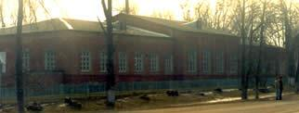
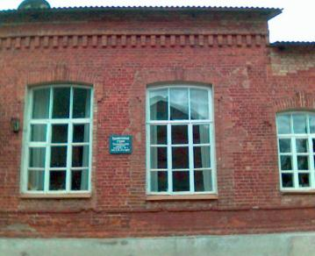
Школа по прежнему находилась в частных зданиях, поэтому решением Уездного Съезда Советов рабочих, крестьянских, красноармейских депутатов, состоявшегося 12 – 14 –го мая 1918 г., школе было передано здание Сенненского казённого винного склада (из архивной справки Зонального Государственного архива в г. Орше). Этому предшествовал судебный процесс отдела образования и «Центраспирта» из-за здания. Суд вынес постановление с формулировкой «в виду революционной целесообразности передать помещение «Центраспирта» Сенненскому РОНО».
1-я средняя школа г. Сенно
В годы Великой Отечественной войны здесь была школа СС и тюрьма, потом опять наша школа, затем УПК (учебно – производственный комбинат), с 1991 года здесь занимаются классы с художественным направлением, работают мастерские и музей З.И. Азгура.
Весной 1919 года прошли перевыборы учителей. Те, кто не поддерживал советскую власть, были уволены с работы.
Чтобы пополнить школы преданными советской власти учителями, в 1919 – 1920 г.г. открылись краткосрочные курсы по подготовке учителей. В Сенно высшие педагогические курсы работали в здании нашей школы.
В начале 1920 года в школах осложнилась ситуация в связи с нехваткой учителей. Отделом народного образования было принято решение о слиянии 1-ой и 2-ой школ в одну – Сенненскую советскую школу II ступени, устроив занятия в 2 смены, объединив школьных работников в один школьный Совет.
Художественные мастерские
СШ №1 г. Сенно
настоящее время
В 1920 году школу окончили 32 человека, директором оставался Рачко Карп Никитич. Рачко К.Н. внёс большой вклад в развитие образования Сенненского района. Помимо работы в Первой Сенненской Советской школе второй ступени, Карп Никитич читал лекции на курсах подготовки учителей для трудовых школ, преподавал на трёхгодичных педагогических курсах. С 1 ноября 1921 года К.Н. Рачко руководил Сенненскими курсами педагогических практиков. Также работал в Белицком сельскохозяйственном училище.
В 20-х г.г. учебный год для Сенненских городских школ начинался с 1 сентября. Сроки окончания учебного года: для 0 – 2 ст. – 18 мая; 3 – 4 ст.- 28 мая; 5 – 6 ст. - 1 июня. Выпускники каждой ступени сдавали коллоквиумы по трём циклам предметов: гуманитарному, физико-математическому, природоведческому.
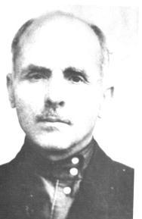
К 1924 году каждая из школ работала самостоятельно. Необходимо было решать вопросы по ликвидации неграмотности, культурного строительства. В городах и деревнях работали школы с разной программой обучения. Учебные классы назывались по – прежнему группами. Общая подготовка учащихся заканчивалась в семилетней школе.
И только в 1934 году специальным постановлением правительства были установлены единые общеобразовательные школы: начальные, неполные средние и средние. Учебные группы стали называться классами. Наша школа была семилеткой, на её основе и была образована 1-ая Белорусская средняя школа.
С сентября 1928 года по сентябрь 1935 года директором школы работал Алейников Пётр Никифорович, с сентября 1935 по июль 1941г. - учителем в нашей школе. Он закончил Рогачёвскую учительскую школу, затем заочно учился в Минском пединституте. С теплотой и уважением отзывались о нём его ученики и коллеги. Его труд высоко оценён. В 1939 году Президиум Верховного Совета СССР наградил Алейникова Петра Никифоровича медалью «За трудовую доблесть» (см. ПРИЛОЖЕНИЕ № 2).
Алейников П.Н.

30-ые годы – сложное время. Не было самого необходимого: одежды, продуктов питания, керосина.
Из протокола заседания Сенненского райисполкома от 22 октября 1930г. «Регулярно обеспечивать учительство рабочим пайком, обувью, одеждой». Было трудно, но интересно. Так утверждают многие очевидцы этого времени. Учителя помогали ликвидировать неграмотность, устраивали вечера, выступали с докладами, ставили пьесы.
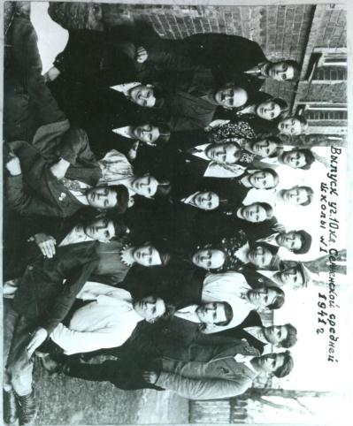
Учились в нашей школе старшеклассники города и окрестных деревень.
Выпускником 1-ой Сенненской Белорусской средней школы в 1937 – 38 уч.году был Полещук Сергей Леонович (1918 – 1988г.г.). В 1935г. он окончил 7 классов Мощёнской школы и продолжал учёбу в нашей средней. Успевал в основном на «5». В 1938 году стал студентом Витебского учительского института, который закончил в 1940г. Почти все его одноклассники поступили в высшие учебные заведения. Стали учителями, инженерами, учёными, 6 человек были преподавателями институтов.
В 1939г. наш выпускник, Маковецкий Пётр Васильевич, окончил школу с отличием и поступил в Ленинградский университет. Позже Маковецкий П. В. Работал в институте авиационного приборостроения. Написал десятки работ по оптике, акустике, радиовещанию. Автор сборника задач по физике и астрономии «Смотри в корень». В университете утверждена стипендия имени Маковецкого. Сражался в блокадном Ленинграде, умер в 1980 г.
Выпуск 1941 года

  - Ш К О Л А В О Е Н Н О Г О В Р Е М Е Н И

1941г. Началась Великая Отечественная война. Многие узнали об этом, возвращаясь с выпускного вечера.
Немцы пришли в наш город через две недели после начала войны и сразу стали устанавливать свой порядок. Они обнесли школьную территорию колючей проволокой, устроили здесь школу СС и тюрьму. С четырёх сторон установили пулемёты. В подсобных помещениях школы разместили конюшню. Мальчишки - ученики нашей школы, жившие по-соседству, со страхом и любопытством наблюдали за изменениями, происходящими с родной школой. Своими воспоминаниями этого периода поделился с нами выпускник школы Берёзко Владимир Дмитриевич (см. ПРИЛОЖЕНИЕ № 3 ).
На защиту Родины с первых дней войны встали наши учителя, выпускники школы, их родители.
Александ Францевич Пятакович (выпускник 1929 года), Герой Советского Союза ( см. ПРИЛОЖЕНИЕ № 4).
Сергей Леонович Полещук (выпускник 1935 года). Своими глазами увидел суровую правду войны. Сражался на Буйничском поле под Могилёвом. Неоднократно был ранен, выжил только благодаря воинской дружбе. Награждён медалями «За победу над Германией», «За доблестный труд в Великой Отечественной войне», «Ветеран труда». После войны работал в нашем районе директором школы, учителем истории.
Аркадий Кузьмич Касинцев (род. в 1923г.). Полный кавалер ордена Славы. На фронт попал в 1941 году в возрасте 18 лет. Участвовал в боях в Прибалтике, Восточной Пруссии, за Кенигсберг. После войны продолжал службу в армии. В 1951 г.окончил Военный институт иностранных языков. В 1954 г. капитан Касинцев уволен в запас. Жил в Ленинграде, преподавал в школе. Награждён орденами Красного Знамени, Отечественной войны 1-о1 степени, двумя орденами Отечественной войны 2-ой степени, орденом Красной Звезды, медалями. Скончался в 1991 году.
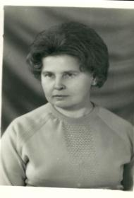
Владимир Петрович Алейников до войны окончил 8 классов. В 17 лет ушёл в партизанскую бригаду имени К.С. Заслонова, храбрый пулемётчик. В апреле 1944 г. участвовал в прорыве блокадного кольца под Ушачами, затем воевал в Прибалтике. Тяжело ранен под городом Любава. Награждён орденом Отечественной войны 1-ой и 2-ой степеней, многочисленными медалями. После войны окончи Минский педагогический институт им. М. Горького и долгое время работал учителем русского языка и литературы в школе №2 г. Сенно (_см. ПРИЛОЖЕНИЕ № 5).
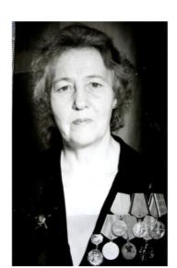
Тамара Филипповна Корниченко, до войны закончила педучилище и жила в Витебске. Фашисты угнали её в Германию, работала там на крупной военной фабрике сварщицей, жить пришлось в бараках, испытала все тяготы и лишения военного времени (см. ПРИЛОЖЕНИЕ № 6). После войны Тамара Филипповна долгое время работала в нашей школе учителем русского языка и литературы.
Николай Яковлевич Подалинский, участник Великой Отечественной войны, в 50-х годах преподавал в нашей школе физическое воспитание. В настоящее время тоже проживает в г.Витебске.
Корниченко Т.Ф.
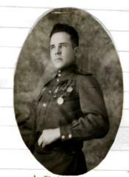
Выпускники 1941 года:
Иван Петрович Командышко, сражался в партизанской бригаде В.С. Леонова, прослыл умным разведчиком.
Александр Брониславович Василевский, сражался в партизанской бригаде В.С. Леонова. Его сын - Валерий Александрович Василевский долгое время работал учителем труда нашей школы.
Павловский К.А.
Кособуцкая М.А.
Маковская Лидия Ивановна, возглавляла подпольную комсомольскую группу в г. Сенно. После войны -учительница нашей школы.
Константин Антонович Павловский передал свои фотографии, письма военных лет, воспоминания о сложном военном времени (см. ПРИЛОЖЕНИЕ №7 ). После войны Константин Антонович связал свою жизнь с педагогикой, учительствовал в школах Сеннеского района, работал начальником районного отдела народного образования.
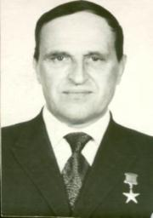
Берёзко Евгения Дмитриевна, была угнана в Германию. Стала свидетелем того, с каким презрением относились к советским людям завоеватели.
Много жизненных испытаний выпало на долю Бабака Петра Лукьяновича. Он - выпускник Сенненской школы рабочей молодёжи. Участник Великой Отечественной войны, участник штурма Берлина, Герой Социалистического труда, делегат 26 съезда КПСС, заслуженный строитель БССР. Работал трактористом, электросварщиком. Любое дело выполнял добросовестно, награждён серебряной медалью как участник выставки ВДНХ (1957г.)
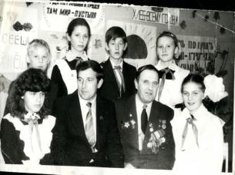
Школу нашу он любил, был частым гостем на вечерах, встречах. Здесь учились его дети, внуки, учителем математики и завучем школы работает его дочь - Удодова Надежда Петровна.
Бабак П.Л.

Встреча пионеров школы с П.Л.Бабаком и председателем колхоза «Октябрь Мурашевичем Виктором Семёновичем», 1982 г.

2.3. Т Р У Д Н Ы Е П О С Л Е В О Е Н Н Ы Е Г О Д Ы

Летом 1944 года наш город был освобождён, и школа готовилась принять учеников.
Первым послевоенным директором была Глякова Мария Алексеевна. До сих пор в сейфе директора школы хранится книга приказов (обыкновенная школьная тетрадь) за 1944г. Приказ №1 от 1 августа 1944 был о назначении сторожем Тихонова Андрея Михайловича (см. ПРИЛОЖЕНИЕ № 8).
В первые послевоенные годы наша школа была семилеткой (2-я Сенненская - средней школой).
Из воспоминаний Владимира Дмитриевича Берёзко, который в 1944 году пошёл сразу во 2-ой класс: «За годы войны дома меня научили читать и писать. В нашем классе было много переростков. Моей первой учительницей была Анна Ивановна Ющенко. Трудностей было много: в школе холодно, окна забиты фанерой, дрова приходилось заготавливать самим. Парты более-менее сохранились. Писали в перчатках. Тетради сшивали из мешков из-под цемента, из свекольного сока готовили чернила. Одна книга выдавалась на всю улицу. Строго расписывали, кому и когда заниматься по ней.
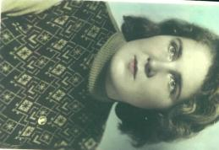
Это было сложное время, но многие хорошо учились. Была строгая дисциплина, дети уважали старших».
Раиса Павловна Вилюгина, учитель физкультуры, вспоминает: «Нам было сложно работать в послевоенное время: материальная база слабая, много было переростков, но дети учились с интересом, проявляли старание. И жили мы весело, часто выступали с концертами художественной самодеятельности, организовывали вечера отдыха, помогали колхозам в уборке урожая, ходили в туристические походы».
Несомненно, перед поколением, вынесшим войну и трудные послевоенные годы, стоит преклонить колени.
Вилюгина Р.П.

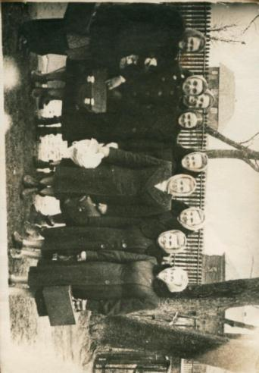
ПЕДАГОГИЧЕСКИЙ КОЛЛЕКТИВ
СЕННЕНСКОЙ БЕЛОРУССКОЙ СОВЕТСКОЙ ШКОЛЫ, 1955 ГОД
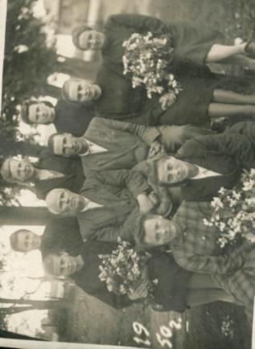
Коллектив учителей СШ №1 г.Сенно 1955 год крайняя слева во втором ряду Корниченко Тамара Филипповна
Коллектив учителей СШ №1 г.Сенно 1955 год крайняя слева Вилюгина Раиса Павловна, вторая справа Корниченко Тамара Филипповна

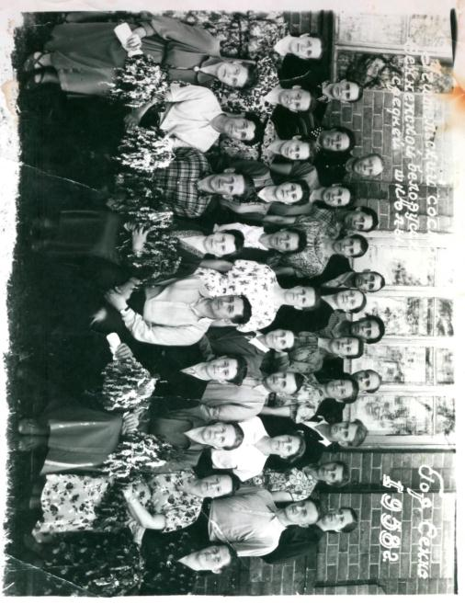
ПЕДАГОГИЧЕСКИЙ КОЛЛЕКТИВ
СЕННЕНСКОЙ БЕЛОРУССКОЙ СОВЕТСКОЙ ШКОЛЫ, 1958 ГОД
1 ряд Поборцева Нина Андреевна, Артюх Фёдор, Хоменко Александр Семёнович, Маковская Лидия Ивановна, Губаревич Алексей Иванович, Вертинский Анатолий Петрович, Глякова Анна Алексеевна, Михайловская Роза Степановна, Атрощенко Анна Бонифатьевна
2 ряд Вертинская Нина Иосифовна, Агеева Мария Афонасьевна, Колкова Нина Лаврентьевна, Шибеко Антонина, Корешкова Татьяна Васильевна, Павлович Ольга Фёдоровна, Хохлова Антонина Антоновна, Касьянов Леонид Кузьмич, Вилюгина Раиса Павловна, Погорельский Леонид Андреевич
3 ряд Лапинская Галина Ильинична, Закревская, Губаревич Мария Георгиевна, Гурьян Мария Антоновна, Журавкова Екатерина Петровна, Соколовская Варвара Прокофьевна, Баньковская Тамара, Высоцкий Александр Александрович, Корниченко Тамара Филипповна, Фролова Ольга.
4 ряд Лапинский Кирилл Васильевич, Злотко Зинаида Никитична, Павловский Архип Михайлович, Кособуцкий Виктор Никитич, Мешалкин Иван.

2.4. Г О Д Ы С О З И Д А Н И Я

В 1949 г. школа вновь обрела статус средней.
С 1949 по 1958 годы директором школы был Алексей Иванович Губаревич.
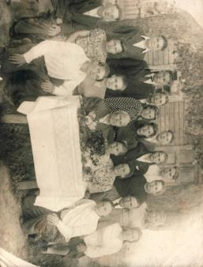
В это время в школе работают преданные своему делу учителя.
Удивительную жизненную стойкость сохранила до сих пор Антонина Антоновна Хохлова. Она приехала на работу в школу в 1949 году после окончания Могилёвского пединститута, прививала детям любовь к белорусскому языку и литературе. Многие её выпускники стали известными людьми: лётчиками, учёными, врачами.
Журавкова Екатерина Петровна, заслуженный учитель Белорусской ССР. С такой любовью и благодарностью вспоминает о своих коллегах и учениках. В настоящее время она проживает в г.Минске.
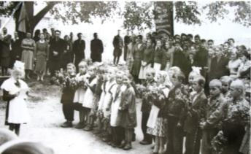
Гурьян Мария Антоновна , выпускница нашей школы, в 60-ых годах работала завучем школы
№1 г.Сенно. Живёт в г.Витебске, наш город часто навещает, здесь её родственники, друзья.
Педагогический коллектив, 1950 г.
Со временем жизнь налаживалась, школа становилась более благоустроенной.
Линейка в школе. Середина 60-х г.г.
5 октября 1953 года решением Сенненского райисполкома при школе был открыт интернат, так как многие старшеклассники из окрестных деревень учились в нашей школе.
В д. Гарнаки находился детский дом, его также воспитанники посещали нашу школу.
В 1955 с золотой медалью закончил школу воспитанник Гарнаковского детского дома Степанов Владимир Дмитриевич 1936 года рождения. Позже учился в Москве, по образованию - журналист. Дальнейшая судьба его неизвестна.
С 1958 по 1966 г.г. директором школы работала Мария Афанасьевна Кособуцкая (см.ПРИЛОЖЕНИЕ №9). Мария Афанасьевна прошла славный боевой путь протяжённостью в 3000 км. в составе 9-ой казачьей Краснознамённой пластунской дивизии 4-го Украинского фронта. Награждена медалью «За боевые заслуги», орденами Отечественной войны 1-ой степени, Красной звезды, многочисленными медалями.
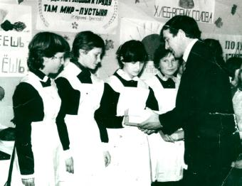
17 лет педагогической деятельности Мария Афанасьевна отдала первой Сенненской школе. В 1960 г. Мария Афанасьевна награждена медалью «За трудовую доблесть». В этом же году она была избрана делегатом 2-го съезда учителей Белорусии.
В настоящее время Мария Афанасьевна проживает в г. Витебск.
В 1959 году школа была переведена на 11- летнее обучение, введено производственное обучение, ведётся работа по сближению школы с жизнью трудящихся и колхозников.
Из выступлений на педагогическом совете (Протокол №9 от 31 мая 1961 г.):
«Необходимо провести смотр производственных бригад, надо обязательно выращивать на пришкольном участке кукурузу на семена. Мы должны связаться с опытническим хозяйством с-за «Пламя»».
Награждение участников производственной бригады.
(Протокол от 13 января 1961 г.): «В 8 Б классе график по надою молока написан неверно. Старшеклассники должны на колхозных фермах оформлять наглядность. Агитаторы - чаще бывать на свинофермах. Рекомендуется создать кружки текущей политики среди учащихся, которые могли бы рассказать на ферме об интересных событиях».
В эти годы учащиеся школы получали задания по сбору макулатуры, золы. При школе работал опытнический участок.
К 1964г. в школе – 437 учащихся, работало 36 учителей, книжный фонд - 2 750 книг.87 учащихся проходили производственное обучение, в школе были шофёр, плодоовощевод, тракторист, медсестра.
В 1966г. был создан первый лагерь труда и отдыха на территории колхоза «Ленинский путь».
С августа 1966 по август 1971 г.г. директором школы работает Никита Александрович Подолинский.
Школа Готовится достойно встретить 50-летие Советской власти. Пионерские отряды работают под девизом «Сияйте, ленинские звёзды!», комсомольские - «Салют Октябрю!»
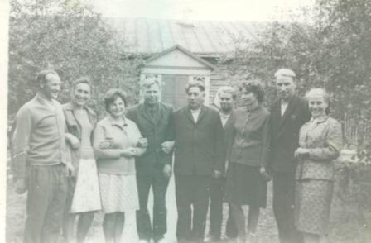
Из Протокола №7 от 22 марта 1966 г. : «Воспитание пионеров и школьников на примере жизни и деятельности В.И. Ленина, на революционных традициях - важнейшая задача школы. Свои успехи посвящаем XXIII съезду КПСС».
Своими воспоминаниями о школе этого периода делится педагог-ветеран нашей школы Вера Емельяновна Туманова: «Жарким летним днём 12 июля 1967г. приехала моя семья в Сенно, по месту работы, мужа – директора райобъединения «Сельхозтехника». Поселились в деревянном доме, напротив красного кирпичного здания СШ №1. Первое впечатление о школе было не из лучших. Старый дом, похожий на крепость с толстыми кирпичными стенами производил впечатление мрачное, серое, нерадостное. К тому же многие классы находились в деревянных разбросанных по школьному двору домах. Это были обыкновенные деревянные домики – типа деревенских, с печными трубами, низкими небольшими окнами, которые давно ожидали покраски. Вокруг домиков (за домами) лежали груда дров, так как отопление было печное. Эти домики были разделены дощатой перегородкой на два класса. Слышимость была хорошая. Можно было изучать материал урока другого класса. Этот дом сейчас двухквартирный стоит, и там живут люди. Рядом с восточной стороны стояло большое длинное деревянное здание уже с большими окнами, маленьким деревянным крылечком. Вдоль здания находился длинный коридор, по обе стороны которого размещались классные комнаты. По - моему, было 6 – 7 классных комнат. Топки печей выходили на коридор, и к концу занятий второй смены технические работники заносили дрова для утренней топки.
Педагоги у здания школы. 60-е г.г.
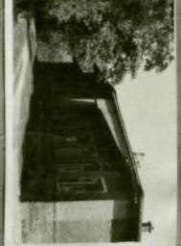
Учителя как всегда из классов уходили последними и, казалось, что идёшь между склада дров. Электрического звонка в деревянных зданиях не было. Звонили небольшим металлическим колокольчиком, обходя все деревянные здания. В зимнее время в классах было холодно, часто сидели в верхней одежде. Учителя с плеч не снимали пальто, так как надо было после каждого урока обменять журнал в главном корпусе и идти на урок в другое здание. В третьем деревянном здании находился буфет, в который попасть было проблематично. Всегда большие очереди, давки за булочками, кроме которых ничего не было. Часто дети простоят перерыв - и ничего не получат. Горячего питания в школе не было.
Главный корпус. Это старое крепкое здание с красного кирпича находится у самой улицы Октябрьской.
Внизу огромный подвал с колоннами, с арками. Он был разделён на несколько отсеков, в одном из которых позже был буфет. В этом подвале учителя иногда проводили свои праздничные застолья. Хотя это был подвал, тёмный, неуютный, но жили все дружно, весело. Часто вспоминаются эти праздники. В главном корпусе занимались в основном учащиеся старших классов. Сразу по правую сторону от входа размещалась учительская, за ней – кабинет директора. Учительская была небольшая, мест на всех не хватало, хотя столы стояли в два ряда. Учителя начальных классов не имели в учительской рабочего места, ютились в сторонке или в своём классе. Возможно, это было хорошо, так как учитель начального класса всегда должен быть со своими малышами, наблюдать за их поведением, изучать особенности каждого ребёнка.
Здание школы. 60-е гг.
Писали не шариковыми ручками, а деревянными с металлическим пером. Самое лучшее перо было «крестик», оно позволяло писать правильно, с определённым нажимом. Так тогда требовала каллиграфия. Чернила были фиолетовые, наливались в стеклянные чернильницы - невыливашки. Школа обеспечивала учащихся такими чернильницами, но они часто бились (ведь стекло) и тогда их не хватало. Детям приходилось поворачиваться, чтоб обмакнуть перо. Часто чернила замерзали, высыхали. Хранились чернильницы в каждом классе в деревянных ящичках. Дежурные после занятий собирали чернила и раздавали в начале занятий. С самого начала занятий первоклассники писали простыми карандашами и постепенно учились пользоваться чернильницами. Были отдельные уроки чистописания, на правильное написание букв, цифр обращалось большое внимание.
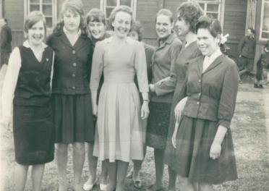
Наглядных пособий в 60-70-е годы 20 столетия было недостаточно, и учителю приходилось многое изготовлять самостоятельно. Использовались вырезки из газет, журналов. Для устного счёта рисовали много таблиц. Для изучения таблицы разрядов и классов лично мной было изготовлено пособие из проволоки.
Учителя начальных классов сами вели уроки физкультуры, пения. Спортзал был небольшой, холодный, заниматься учителям начальных классов там не приходилось, так как старших учащихся было много, и зал был всегда занят. Занимались в узком коридоре деревянного здания. Лыж для зимних уроков было недостаточно, катались по очереди, некоторые ребята приходили на урок со своими лыжами, делились с другими, у кого дома лыж не было.
Ученики у здания школы. 60-е г.г.
Ещё в старом здании школы, где – то в 1973 году, начальные классы перевели на трёхлетнее обучение. Четвёртые классы шли на предметное обучение. Мне предложили преподавание русского языка и литературы в 4-х классах. Их было три в параллели (А,Б,В). В классе «А» назначили классным руководителем и на ½ ставки завучем по начальным классам, где я проработала до перехода в новую школу. В 1975 году Тамара Андреевна Мельянцева пришла в нашу школу. Открывался новый комплект в начальных классах, и я с удовольствием перешла работать в начальные классы.
Вспоминаются работающие вместе со мной Колымаго Татьяна Ивановна, Кучерявенко Лидия Романовна, Ерёменко Алина Филипповна, Маркевич Зоя Антоновна, Мясникова Антонина Филипповна, рано ушедшая из жизни. Учителя работали добросовестно, регулярно проверяли все тетради, хотя сначала за проверку тетрадей классным руководителям в начальных классах не платили. Уже в конце 70-ых начало 80-ых платили за проверку тетрадей в начальных классах 5 руб, классному руководителю 5 руб.
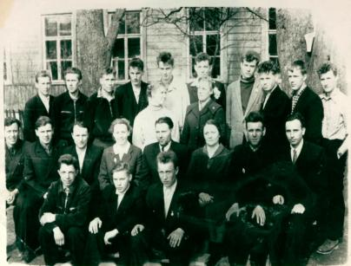
Работая в старших (средних) классах, очень много времени уходило на проверку тетрадей. В классах было 28 - 30 учащихся, а класса - три. Вот и приходилось сидеть по 3 – 4 часа над проверкой. Короче, учитель работал больше дома, чем в школе. В общей сложности работал 9 – 10 часов в сутки. Проверялась каждая работа, как домашняя, так и классная. Ошибки в то время не подсчитывались и не выносились за поля (в домашних и классных работах).
Вспоминается Погорельский Леонид Андреевич, единственный лаборант. Как он нам помогал!
Каждую неделю, а то и чаще, он показывал в холодном физкабинете старой школы учебные фильмы. Организовывал шахматно-шашечные турниры. Моя дочь Ольга и сейчас вспоминает, как Леонид Андреевич научил её играть в шахматы.
Коллектив педагогов и выпускники. 60-е г.г.
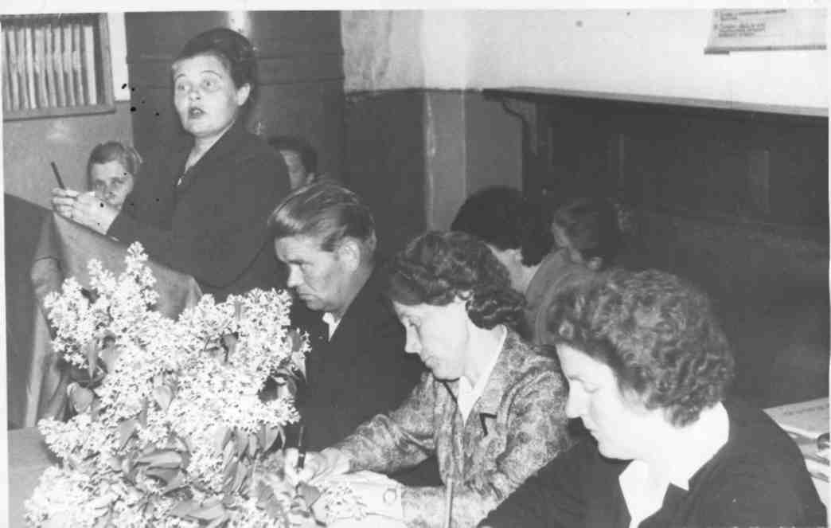
А сколько заседали?! Каждый второй понедельник (2 р. в месяц) политзанятия, 2 раза в месяц профсобрание. Надо не просто отсидеться, а хорошо подготовиться и выступить. Для общего развития эти политзанятия многое давали. Были в курсе событий, дел политических и экономических. Кроме того каждый учитель был агитатором, посещал семьи, составлял, уточнял списки избирателей, дежурил на избирательном участке до 22 часов. Каждый учитель имел общественную нагрузку. Я лет 8 - работала ректором университета педзнаний. Составляла планы, назначала докладчиков, проводила занятия педуниверсит. Родители шли, слушали, сами выступали на воспитательные темы. Составленные планы (в трёх экземплярах, всё от руки написанные) носила на утверждение в райком партии. В то время там работала Василёнок Вера Григорьевна. Вместе с ней обсуждали составленные планы, вносили коррективы, часто выступали врачи: Летяго Галина Аркадьевна, Полонина Мария Григорьевна; представители милиции, часто бывал в школе наш бывший выпускник Даукшас Александр.
После каждого такого занятия испытывала определённое удовлетворение, что чем – то ты научил родителей, предупредили о возможных нарушениях. За работу с родителями по воспитанию детей получено несколько грамот от райкома партии».
Политзанятия
В апреле- 1968 г. в СШ №1 г.Сенно открыт музей В.И.Ленина.
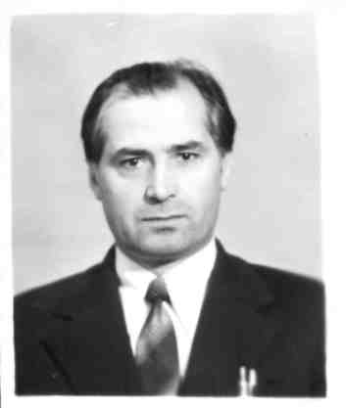
С августа 1971 по 1979 уч.год во главе педагогического коллектива Сапежинский Аркадий Данилович (см. ПРИЛОЖЕНИЕ №10).
В 1973 году в школе 662 учащихся.
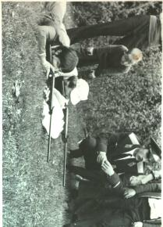
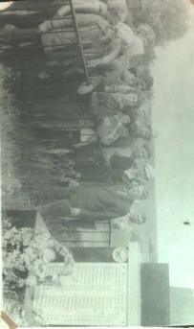
В 1973г. СШ №1 г. Сенно заняла первое место в соцсоревновании среди школ района. В это время значительное внимание уделяется гражданско-патриотическому воспитанию, которое осуществлялось, в том числе, на уроках военного дела (учителя Юдин Яков Львович, Берёзко Владимир Дмитриевич). Учащиеся школы - постоянные участники и призёры районных стрелковых соревнований. В школе регулярно проводятся Уроки мужества с использованием экспозиции школьного музея. В 70-е годы школьный музей переименован в музей боевой и трудовой славы. Коммунистическое воспитание осуществляют пионерская и комсомольская
Сапежинский А.Д.

организации. Пионерские отряды школы борются за присвоение имени героя. Пионеры и комсомольцы участвуют в военизированных играх «Штурм безымянной высоты», «Зарница».
Встреча с партизанами в д. Приветок, 1977 г.
Военно-спортивная игра «Орлёнок», 1976г. Учитель Берёзко В.Д.

В соответствии с Постановлением Совета Министров ССР «О мерах по дальнейшему улучшению условий работы сельской общеобразовательной школы» планируется строительство нового здания Сенненской СШ №1. В декабре 1974 года подписали акт о приёмке новой школы.
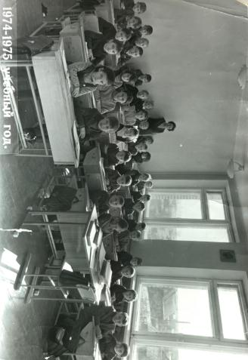
18 февраля 1974 г. справили новоселье - школа получила новое здание. По решению Сенненского РАЙОНО в нашу школу была переведена часть учеников СШ №2 г. Сенно.
Из воспоминаний Веры Емельяновны Тумановой: «1974 год. Февраль. Переход в новую школу. Как ждали этого дня! Все стремились скорее поселиться в этом доме. Ходили убирать мусор, мыть окна и полы. Все приближали новоселье. Получили большие, светлые классные комнаты, голые пустые стены. Уюта не было. Зато была хорошая столовая с горячим чаем и достаточным количеством булочек. Детей стали кормить горячими обедами. Опять забота классного: подать список до первого перерыва, послать дежурных накрыть столы, смотреть за порядком в столовой. Очень благодарна своим ученикам за то, что они меня очень хорошо слушались. За столом всегда был порядок. И когда Надежда Кирилловна Василёнок получила от меня 5-й класс, она сказала, что с детьми никаких проблем, всё в столовой в порядке, все учащиеся умеют делать сами».
Первый учебный год в новом школьном здании
В 1976 году школа становится лучшей среди школ района в организации работы по кабинетной системе.
Из воспоминаний Веры Емельяновны Тумановой: «Входит в жизнь школы кабинетная система. И снова проблема: создать в школе кабинет труда начальных классов. Опять бессонные ночи, опять энциклопедии, справочники, программы не сходят со стола моего. Составление планов уроков по каждой теме, поурочные разработки. Работают все учителя начальных классов. Но большая ответственность на мне. Я заведующая кабинетом. В класс поставили четыре шкафа с антресолями. Всё за стеклом. Как это всё заполнить? Из собственной библиотеки перекочёвывают книги в школьные шкафы. Создаётся картотека. На собственные деньги закупаю папки для планов по темам и поурочным планам. Кроме того, к каждому поурочному плану изготавливаю папку, размещаю в шкафу за стекло. Школа закупает ткацкие станки (рамки) для ткачества. Работает кружок ткачества. Получились небольшие разноцветные коврики. Ниток нет, приношу из дома остатки нитей, распускаю старые свитера, используем и это.
На каждого ученика с Мясниковой Антониной Филипповной сшиваем кассы из чёрной ткани с белыми полосками – кармашками. Там находятся: линейка, карандаш, ножницы, нити, игла, шило, лезвие, пуговицы и т.д., таких настольных касс было изготовлено 40 штук.
Уроки труда проводились в той же классной комнате, где и другие уроки. Парты были наклонны, что составляло затруднения у малышей. При работе предметы и кассы ссовывались вниз.
В кабинете было очень много живых цветов. Дети берегли школьное имущество. На вторую смену со мной в кабинете работала Беляцкая Галина Яковлевна, которая так же берегла всё созданное, дети были воспитанны и аккуратны. Потом мой класс перевели в кабинет биологии. Где с Надеждой Кирилловной Василёнок организовывали живой уголок, развели много цветов. Ходили с ней в ЖКХ, выпрашивали доску для полки, рабочие выпиливали её фигурами. Это была полка под живые цветы.
Теперь об уроках. Первое, что помогло, – это серьёзная подготовка. Всегда старалась подобрать дополнительную соответствующую литературу, наглядные пособия. Лично мною были изготовлены 9 альбомов: Зима, Весна, Лето, Осень, Советская армия, О женщинах – труженицах, Беларусь - партизанская, О Ленине, О космонавтике. Эти альбомы очень помогали на уроках чтения.
Помню, Аркадий Данилович Сапежинский, будучи директором, присутствовал на уроке чтения. И когда прозвенел звонок с урока, воскликнул: «Уже кончился урок! А я бы ещё слушал и слушал!». Учащиеся в классе шли более-менее ровно по успеваемости. Сильнейшие помогали слабейшим, слабейшие по успеваемости тянулись за сильнейшими. Неуспевающих в последние годы работы не было. Из 26 человек 18 – 20 имели «4» , «5» по всем предметам. Многие окончили школу с золотой и серебряной медалями: Шунейко Таня, Стайнова Оля, Ляхова Лена, Гошко Наташа, Домашкевич Юра, и другие.
Сама удивляюсь, почему, когда я входила в класс, наступала мёртвая тишина. Все взгляды были устремлены на меня. Ждали чего – то нового, интересного.
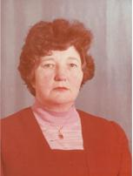
Я довольна тем, что научила учащихся не просто слушать, а слышать то, о чём говорится, а умение слышать – успех в работе».
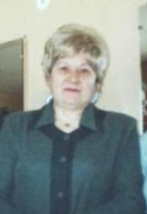
С 1979 по 1996 г.г. возглавляла огромный коллектив учителей и учащихся СШ №1 г. Сенно Гаврильчик Зинаида Васильевна, трудолюбивая, настойчивая, знающая своё дело. Директор – труженик.
В 80-90-е г.г. наша школа - самая многочисленная в районе: 1 300 школьников, 40 классов-комплектов.
Труд Зинаиды Васильевны Гаврильчик высоко оценен, она награждена Почётными грамотами Министрества образования БССР, Министерства просвящения СССР, значком “Отличник народного просвещения БССР”.
Василевская М.С.
Гаврильчик З.В.
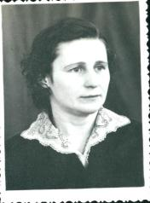
Завучем школы в это время работала Василевская Мария Семёновна (см. ПРИЛОЖЕНИЕ № 11). Про неё говоряит: “Учитель от бога” Отличник народного просвещения, делегат VI съезда учителей Беларуси (1978), Всесоюзного съезда учителей (1978г.), в своё время (1956г.) награждена значком ЦК ВЛКСМ “За освоение целинных земель”.
Высокая работоспособность, требовательность к себе и другим, нацеленность на успех присущи Ерёменко Алине Филипповне (см. ПРИЛОЖЕНИЕ №12), выпускнице нашей школы, 32 года она работала в нашем коллективе, награждена значком “Отличник народного образования”, в 1971 году ей присвоено звание “Заслуженный учитель Белорусской ССР”.
Ерёменко А.Ф.
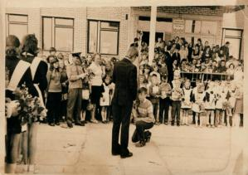
В 80-ые годы возобновляется работа лагерей труда и отдыха. Более десяти лет работал школьный лагерь труда и отдыха “Ритм”. Возглавляли работу лагеря в разное время Полонина Любовь Николаевна, Криштопенко Людмила Ивановна, Францева Татьяна Викторовна.
Традиционным событием в этот период становится проведение общешкольных линеек с выносом знамени школы.

Талант, любовь к своему делу отличают Туманову Веру Емельяновну, учителя начальных классов. Её заслуги в педагоогической деятельности отмечены грамотами Министретсва народного образования СССР, Почётной грамотой Министерства просвещения Белорусской ССР, значком “Отличник народного образования БССР”.
Линейка последнего звонка, 1985 г.
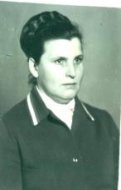
Ивашнёва Людмила Авксентьевна - талантливый педагог (см. ПРИЛОЖЕНИЕ № 13). Ей присущи особый такт, интеллегентность. Её уважают и бывшие ученики, и коллеги по работе. Недавно Виктор Михальский, выпускник 1975 года, подарил ей свою книгу “Ничего не бывает вечного …” с благодарственной надписью.

В методическом арсенале педагога Беляцкой Галины Яковлевны всегда были интересные формы и приёмы работы с учащимися начальных классов. Много работала с родителями.
Василёнок Надежда Кирилловна, выпускница нашей школы 1965 года, почти 40 лет трудилась преподавателем биологии и труда. Преданная своему делу, талантливый педагог. Юные натуралисты школы под её руководством неоднократно были участниками ВДНХ СССР, школа была признана лучшей в области (см. ПРИЛОЖЕНИЕ № 14). В 1984 г. юные кролиководы награждены дипломом 1 степени. Обобщён опыт работы учителя. До 2008г. Надежда Кирилловна возглавляла работу на пришкольном участке.
Туманова В.Е.
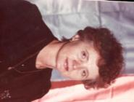
Оптимизм, творческий азарт, любовь к детям отличают Курс Валентину Евдокимовну. Она награждена множеством грамот и орденом “Трудовой Славы III степени”.
Многие десятилетия трудились в нашей школе преданные своему делу учителя. Сеяли разумное, доброе, вечное: Баранок Алла Владимировна, Полонина Любовь Николаевна, Мельянцева Тамара Андреевна, Криштопенко Людмила Ивановна, Гапеева Лариса Сергеевна, Баранова Валентина Васильевна, Козлова Татьяна Андреевна и многие другие. О каждом из них можно сказать самые добрые слова точно так же, как о каждом учителе нынешнего педагогического коллектива.
Курс В.Е.
В 1996 году Указом Президента Республики Беларусь А.Г. Лукашенко школе №1 г. Сенно присвоено имя нашего земляка, знаменитого скульптора, народного художника СССР Заира Исааковича Азгура (см. ПРИЛОЖЕНИЕ № 15).
В это время создаётся молодёжная организация БПСМ, затем БРСМ.
1996 год. Директор школы - Сергей Васильевич Шайко (позднее заместитель председателя Сенненского райолнного исполнительного комитета, генеральный директор Республиканского горно-лыжного центра «Силичи»).
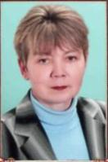
1997 год. Директор школы - Александр Николаевич Жудро (позднее начальник отдела по делам молодёжи Сенненского райолнного исполнительного комитета).
1997 год, в школе образован первый лицейский класс, классным руководителем которого была Храброва Инна Анатольевна (см. ПРИЛОЖЕНИЕ № 16). Школа работала как многопрофильная с лицейскими классами.
С 1998 по 2009 г.г. - директором школы работает Шайко Алла Егоровна. Её профессиональное кредо - залог успеха в сплочённости и спаянности педагогического коллектива.
Шайко А.Е.
Это десятилетие - значимое время в жизни школы. В школе работают лицейские классы, профильные группы, применяются новые педагогические технологии. Педагоги школы - постоянные участники районных и областных конкурсов профессионального мастерства «Учитель года». За одно десятилетие 26 учащихся получили золотую медаль, 20 - серебряную.
Завучами школы в это время работают Мартинович Ольга Чеслововна, Удодова Надежда Петровна, Визнер Марина Адамовна, Павловская Майя Степановна.
В школе создаются методический центр, воспитательный центр (включает кабинеты воспитательной работы и музыки, библиотеку, информационный центр), кабинеты информатики, открыты кабинет социально-психологической службы и коррекционный пункт. Мастерские из здания школы перенесены в здание УПК ( в настоящее время - художественные мастерские СШ №1 г. Сенно).
1998-1999 учебный год - осуществлён набор в первый класс, занимающийся по программе «Первый шаг».
1998 год - школа занимает 1 место в первом районном конкурсе «Школа года».
В 1999 году осуществлён первый выпуск 11 «А» класса с художественным уклоном. Из 20 учащихся 16 выбрали профессию, связанную с изобразительным искусством. А развитием их таланта занимались Польская Елена Николаевна, Кучко Ирина Михайловна и Сапроненко Инесса Леонидовна. Классным руководителем была Фурман Тамара Иосифовна.
Большое внимание в этот период уделяется работе с одарёнными учащимися: в традиции школы входят праздники «Посвящение в лицеисты», «Парад талантов» (см. ПРИЛОЖЕНИЕ № 17). В 1998 году учителем Павловским Игорем Константиновичем создаётся Гимн школе, исполнение которого становится традиционным на школьных праздниках (см. ПРИЛОЖЕНИЕ № 18). Учащиеся художественных классов школы - постоянные участники и призёры районных, областных, республиканских конкурсов рисунков творчества. Воспитанники учителя ИЗО Кучко Ирины Михайловны становятся победителями Международного конкурса детского рисунка «На своей земле».
Под руководством Павловской Майи Степановны активизирует работу школьное самоуправление: создаётся школьная организация «Шторм», проводятся Дни дублёра .В этот период в школе создаются клуб интеллектуальных игр для учащихся 2-11 классов ( основатель - Шайко С.В., руководители - Шайко А.Е., Волк А.И.,Винник С.Л.). Участники школьной команды интеллектуальных игр «Глория» неоднократные призёры и победители районного турнира интеллектуальных игр, участники областного турнира.
Особой вехой в этот период является работа танцевальных кружков «Шансики», «Шанс», «Шансон», воспитанники которых становятся постоянными победителями районного фестиваля детского творчества «Утренняя звезда».
26 марта 2004 года в школе открыт художественный музей (см.ПРИЛОЖЕНИЯ № 19, 20). Родственники З.И. Азгура предоставили в дар школе экспонаты из мастерской художника и фондов Национального художественного музея Республики Беларусь. В настоящее время школьный музей состоит из трёх залов: декоративно-прикладные работы учащихся школы, работы художника-земляка В.В. Гомонова (см.ПРИЛОЖЕНИЕ № 21), зал работ З.И. Азгура.
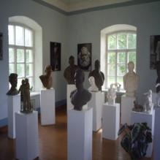
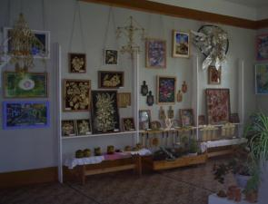
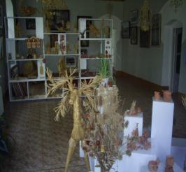

В 2008 г. в школе 466 учащихся, 26 классов - комплектов. Педагогический коллектив - 52 человека. В школе работает музей, художественные мастерские, 7 классов с художественным направлением, в них занимается 107 учащихся. Созданы 2 компьютерных класса. Книжный фонд 16 324 – учебника, 12 105 – художественная литература, работает информационный центр, библиотека оборудована компьютером, видеомагнитофоном, телевизором. По итогам 2007-2008 учебного года 46% учащихся успевают на “6 – 10”. 53% учащихся выпуска 2008г. поступили в высшие учебные заведения. В декабре 2008 года
В декабре 2008 года наша школа отмечает юбилейную дату - 90-летие первой Сеннеской школы второй ступени .
2009 год. Школы Республики Беларусь реформируются (осуществляется переход с 12-летнего на 11-летний срок обучения). В 2008-2009 учебном году в школе помимо 9-х,11-х классов вводятся переходные 9´ и 11´ классы. Большое внимание в системе образования уделяется организации факультативного обучения. Процент охвата факультативами в нашей школе составляет 94,5%. 68% учащихся охвачено кружковой работой.
Укрепляется материальная база, создаются условия для занятия физкультурой и спортом.
2009 и 2010 годы - годы 65-летия освобождения Беларуси от немецко-фашистских захватчиков и Победы советского народа в Великой Отечественной войне. Учащиеся школы ведут шефскую работу с ветеранами, благоустраивают воинские захоронения. В 2009 году в рамках республиканского Года родной земли и в ознаменование 65-летия освобождения Беларуси от немецко-фашистских захватчиков совместными усилиями педагогов-ветеранов школы и активистов БРСМ на школьной территории заложен Сад Победы в количестве 100 яблонь (см. ПРИЛОЖЕНИЕ № 22).
В 2009-2010 учебном году директором школы назначен Александр Иванович Ладыжин.
Педагогический коллектив - 55 человек, в 25 классах-комплектах занимается 425 учащихся.

В 2010-2011 уч.г. в школе 23 класса-комплекта, 411 учащихся, 53 педагога. Учитель математики Барышкова Тамара Николаевна становится призёром (2-е место) районного конкурса «Учитель года». В районе впервые проходит конкурс «Руководитель кружка года», победителем которого становится руководитель вокально-хорового кружка «Гармония» Наталья Александровна Терещенко. Команда учащихся школы занимает 1 место в районном туристическом слёте и 1 место по итогам районной спартакиады школьников. По итогам вступительной кампании 70,8% выпускников школы поступают в ВУЗы.

3. Д О С Т О Я Н И Е Ш К О Л Ы - Е Ё У Ч И Т Е Л Я

Во все годы своего существования средняя школа №1 г. Сенно входила в число лучших школ района. В ней формировался устойчивый коллектив учителей, среди которых было немало талантливых педагогов, уникальных по своим профессиональным качествам.
3.1. Д И Р Е К Т О Р А Ш К О Л Ы:

 | 1918-1928 г.г. | Карп Никитич Рачко
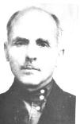 | Сентябрь 1928 -  сентябрь 1935 г.г. | Пётр Никифорович Алейников
 | Сентябрь 1935 - 1941 г.г. | Самуил Давыдович Свойский
 | 1944 - 1949. г.г. | Анна Алексеевна Глякова
 | 1949-1959 г.г | Алексей Иванович Губаревич
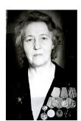 | 1958- 1966 г.г. | Мария Афанасьевна Кособуцкая
 | 1971 | Никита Александрович Подолинский
 | 1971-1979 | Аркадий Данилович Сапежинский
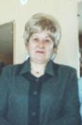 | 1979-1996 | Зинаида Васильевна Гаврильчик
 | 1996 г. | Сергей Васильевич Шайко
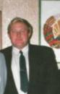 | 1997 г. | Александр Николаевич Жудро
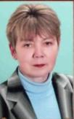 | 1998-2009 г.г. | Алла Егоровна Шайко
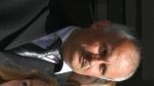 | С сентября 2009 г. | Александр Иванович Ладыжин

3.2. П Е Д А Г О Г И - У Ч А С Т Н И К И П Е Д А Г О Г И Ч Е С К И Х С Ъ Е З Д О В:

Мария Афанасьевна Кособуцкая | 1960 г., делегат 2-го съезда учителей Беларуси
Мария Семёновна Василевская | 1978 г. Делегат VI съезда учителей Беларуси ,  1978г Делегат Всесоюзного съезда учителей
Алла Егоровна Шайко | 1997 г. Делегат съезда учителей Беларуси
Валентина Владимировна Касьянова | 2008 г. Делегат 2-го Всебелорусского съезда

3.3. П Е Д А Г О Г И - О Б Л А Д А Т Е Л И Н А Г Р А Д, П О Ч Ё Т Н Ы Х З В А Н И Й:
Петр Никифорович Алейников | 1939 г., медаль «За трудовую доблесть»
Мария Афанасьевна Кособуцкая | Медаль «За боевые заслуги», ордена «Отечественной войны 1-ой степени» и «Красной звезды», медаль «За трудовую доблесть»
Надежда Кирилловна Василёнок | 1948 г., диплом 1 степени ВДНХ СССР
Екатерина Петровна Журавкова | Звание «Заслуженный учитель БССР»
Зинаида Васильевна Гаврильчик | Почётные грамоты министерства просвещения СССР и БССР,  значок «Отличник просвещения БССР»
Мария Семёновна Василевская | Звание «Отличник народного просвещения”,  значок ЦК ВЛКСМ “За освоение целинных земель”.
Алина Филипповна Ерёменко | Значок «Отличник народного просвещения,  1979 г., звание «Заслуженный учитель БССР»
Вера Емельяновна Туманова | Грамоты Министерства просвещения СССР,  значок «Отличник народного образования БССР»
Валентина Евдокимовна Курс | Орден трудовой славы 3 степени
Святослав Васильевич Шутиков | Медаль «60 лет Победы в Великой Отечественной войне»

3.4. П Е Д А Г О Г И - П О Б Е Д И Т Е Л И К О Н К У Р С О В «У Ч И Т Е Л Ь Г О Д А»:
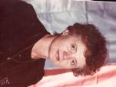 | Учитель года - 1991 | Валентина Евдокимовна Курс | 1 место в районном конкурсе, призёр областного конкурса
 |  | Аркадий Данилович Сапежинский | 3 место в районном конкурсе
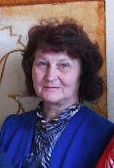 | Учитель года - 1993 | Людмила Ивановна Криштопенко | 3 место в районном конкурсе
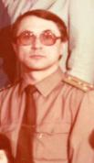 |  | Владимир Владимирович Гошко | 3 место в районном конкурсе
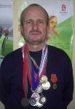 | Учитель года - 1994 | Святослав Васильевич Шутиков | 1 место в районном конкурсе
 | Учитель года - 1997 | Татьяна Эдуардовна Ковалёва | 2 место в районном конкурсе
 | Учитель года - 2003 | Татьяна Чеславовна Дедун | 1 место в районном конкурсе,  - место в областном конкурсе,  призёр республиканского конкурса
 | Учитель года - 2005 | Ирина Михайловна Кучко | 1 место в районном конкурсе,  призёр областного конкурса
 | Учитель года - 2006 | Елена Константиновна Бурдо | 3 место в районном конкурсе
 | Учитель года - 2008 | Елена Анатольевна Ерёменко | 1 место в районном конкурсе,  5 место в областном конкурсе
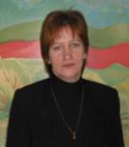 | Учитель года-2011 | Тамара Николаевна Барышкова | 2-е место в районном конкурсе
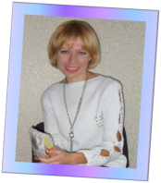 | Руководитель кружка года-2011 | Наталья Александровна Терещенко | 1 место в районном конкурсе

4. Г О Р Д О С Т Ь Ш К О Л Ы - В Ы П У С К Н И К И

Школа по праву гордится всеми своими учениками и учителями. Неувядаемой славой покрыли себя выпускники предвоенных и военных лет. Они с честью прошли Великую Отечественную войну, беспощадно били врага на Дону и Волге, под Сталинградом и Курском, обороняли Москву, освобождали Европу, сражались на японском фронте.
Немало славных страниц в историю страны и Сенненского района вписали выпускники школы первых послевоенных десятилетий. Они своим самоотверженным трудом поднимали израненную войной страну, налаживали мирную жизнь, создавали основы школьных традиций, воспитывали поколение патриотов-тружеников.
Богата знаменательными событиями эпоха 70-80-х годов ХХ века. Историю школы в этот период творили в дружном коллективе педагоги и учащиеся. Для этого времени характерны устойчивое развитие школы, стабильность достигнутых результатов.
В сложные 90-е годы наша школа продолжает оставаться в авангарде системы образования Сенненщины. Педагоги и учащиеся достигают значительных результатов в учебной и воспитательной работе. Для этого времени характерны стремления к нововведениям. В школьной жизни появляются новые веяния и традиции. Однако, уважение к сложившимся на протяжении предыдущих десятилетий традициям живёт в педагогическом и ученическом коллективах.
На протяжении всего периода существования первой Сенненской школы в её истории можно найти немало знаковых имён. Наши выпускники плодотворно трудились и трудятся как в Беларуси, так и за её границами. Среди выпускников школы есть представители различных профессий. Однако, всех их объединяет единое начало - первая средняя школа Сенно, образ которой они несут в своём сердце.
Сегодня мы с гордостью можем сказать: первой Сенненской школе есть кем гордиться!

4.1. Н А Ш И М Е Д А Л И С Т Ы
Учащиеся СШ №1 г. Сенно, награждённые золотой медалью (59 учащихся)

1954 – 1955 учебный год
- Степанов Владимир Дмитриевич
1964 – 1965 учебный год
- Литвинов Пётр Владимирович
1979 – 1980 учебный год
- Гаврильчик Светлана Васильевна
- Сапежинская Марина Аркадьевна
1981 – 1982 учебный год
- Ивашнёва Маргарита Викторовна
1982 – 1983 учебный год
- Шидловский Владимир Семёнович
- Лютова Марина Николаевна
- Россман Инесса Аркадьевна
- Ермашкевич Михаил Петрович
1983 – 1984 учебный год
- Головейко Оксана Евгеньевна
- Пансевич Зоя Аркадьевна
- Казакевич Игорь Леонидович
1984 – 1985 учебный год
- Чумак Ольга Николаевна
- Фрамузо Наталья Александровна

1985 – 1986 учебный год
- Коцюбо Ольга Константиновна
1986 – 1987 учебный год
- Гошко Наталья Владимировна
1987 – 1988 учебный год
- Лукашёва Елена Васильевна
- Шубко Елена Аркадьевна
- Гордюк Татьяна Михайловна
1988 – 1989 учебный год
- Ивашнёва Надежда Викторовна
- Рого Анжела Валерьевна
1989 – 1990 учебный год
- Титова Татьяна Григорьевна
1991 – 1992 учебный год
- Кореневская Ирина Николаевна
1992 – 1993 учебный год
- Зюзькова Татьяна Владимировна
1993 – 1994 учебный год
- Лысков Максим Валерьевич
- Ляхова Елена Ивановна

1995 – 1996 учебный год
- Леоновец Светлана Николаевна
- Березнев Михаил Геннадьевич

1996 – 1997 учебный год
- Потёмкин Юрий Валентинович
- Шафранская Юлия Леонидовна
- Бардашевич Ирина Анатольевна
- Удодова Алеся Николаевна
- Ляхова Ольга Ивановна
1997 – 1998 учебный год
- Дегалевич Наталья Валерьевна
- Синица Анна Леонидовна
- Рыбченко Александра Николаевна
- Почечуева Татьяна Васильевна
- Макаревич Анастасия Валерьевна
- Шаркович Ольга Владимировна
- Зеленя Оксана Сергеевна
- Каминская Екатерина Леонидовна
- Конышева Светлана Ивановна
1998 – 1999 учебный год
- Кабуш Марина Александровна
- Климович Алеся Николаевна
- Обухова Ирина Михайловна
- Рейт Ольга Николаевна
- Чижик Ольга Александровна
1999 – 2000 учебный год
- Казюлина Наталья Михайловна
- Котова Татьяна Николаевна
2000– 2001 учебный год
1. Лапина Кристина Владимировна
2. Щур Светлана Владимировна
3. Станкевич Евгений Николаевич
2001– 2002 учебный год
1. Дорошенко Наталья Владимировна
2. Шидловская Ирина Александровна
2002– 2003 учебный год
1. Зеленя Татьяна Сергеевна
2. Мазанова Ольга Николаевна
2003– 2004 учебный год
1. Тарасенко Александр Сергеевич
2004– 2005 учебный год
1. Шипило Анастасия Александровна
2007– 2008 учебный год
1. Шайко Оксана Сергеевна

Учащиеся СШ №1 г. Сенно, награждённые серебряной медалью (63 учащихся)

1961 – 1962 учебный год
- Ходыко Валентина Михайловна
1986 – 1987 учебный год
- Стайнова Ольга Петровна
- Зезюлина Елена Петровна
- Баранок Лариса Николаевна
- Богданова Ирина Анатольевна
- Шунейко Татьяна Анатольевна
1987 – 1988 учебный год
- Радкевич Ирина Сергеевна
- Грунтова Ольга Васильевна
1988 – 1989 учебный год
- Гаврильчик Наталья Васильевна
- Криштопенко Наталья Владимировна
1989 – 1990 учебный год
- Погорельская Елена Васильевна
- Приставко Светлана Петровна
- Хаткевич Евгений Викторович
- Лазуко Марина Ивановна

1990 – 1991 учебный год
- Горнак Анна Николаевна
- Дернушкова Снежана Петровна
- Синицкая Ольга Владимировна
1991 – 1992 учебный год
- Дунец Людмила Владимировна
- Михайловская Ольга Александровна
- Летяго Андрей Олегович
- Кучинская Светлана Михайловна
1992 – 1993 учебный год
- Кравченко Инна Васильевна
- Буракова Надежда Михайловна
- Командышко Евгений Петрович
1993 – 1994 учебный год
- Халецкая Марина Валерьевна
- Полещук Ксения Евгеньевна
- Лапехо Наталья Александровна
- Домашкевич Юрий Николаевич
- Мацко Клавдия Михайловна

1994 – 1995 учебный год
- Куприянова Ольга Леонидовна
- Однорогая Татьяна Константиновна
- Скибо Елена Алексеевна
- Абраменко Ольга Анатольевна
1995 – 1996 учебный год
- Приставко Юлия Михайловна
- Берёзко Ольга Александровна
- Клубников Николай Николаевич
- Мельянцев Евгений Алексеевич
- Погорельская Ольга Николаевна
1996 – 1997 учебный год
- Боритко Татьяна Владимировна
- Дунец Ирина Владимировна
- Хвощ Владимир Николаевич
- Щечко Елена Александровна
1997 – 1998 учебный год
- Блашкова Анна Анатольевна
- Нехай Анна Сергеевна
- Станкевич Юрий Николаевич
- Синякова Алеся Васильевна
- Тарасенко Елена Сергеевна
- Шилак Ирина Владимировна
- Камович Алеся Николаевна
- Дегалевич Наталья Валерьевна

1998– 1999 учебный год
1. Карпович Ольга Владимировна
2. Кравченко Артём Леонидович
3.Тарасевич Ирина Леонидовна
4. Чернявская Марина Александровна
1999– 2000 учебный год
1. Турок Наталья Александровна
2. Шведова Елена Евгеньевна
2000– 2001 учебный год
1. Жегуло Ольга Владимировна
2. Щечко Татьяна Александровна
2001– 2002 учебный год
1. Рыбченко Мария Николаевна
2003– 2004 учебный год
1. Соколовская Елена Вячеславовна
2. Волкова Екатерина Олеговна
2005– 2006 учебный год
1. Воднева Елена Геннадьевна

  - В Ы П У С К Н И К И, К О Т О Р Ы М И Г О Р Д И Т С Я Ш К О Л А

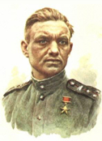 | Александр Францевич Пятакович,  25.12.1914 г.р.  Выпускник школы №1 г. Сенно 1929 года.  Герой Советского Союза (1945).  На фронте с лета 1941 года. Командир танкового разведвзвода. День Победы встретил за Берлином в дороге на Веймар. Через год комиссовался. После войны работал в г. Марьина Горка на партийной и советской работе . Умер 09.06.1988 г.
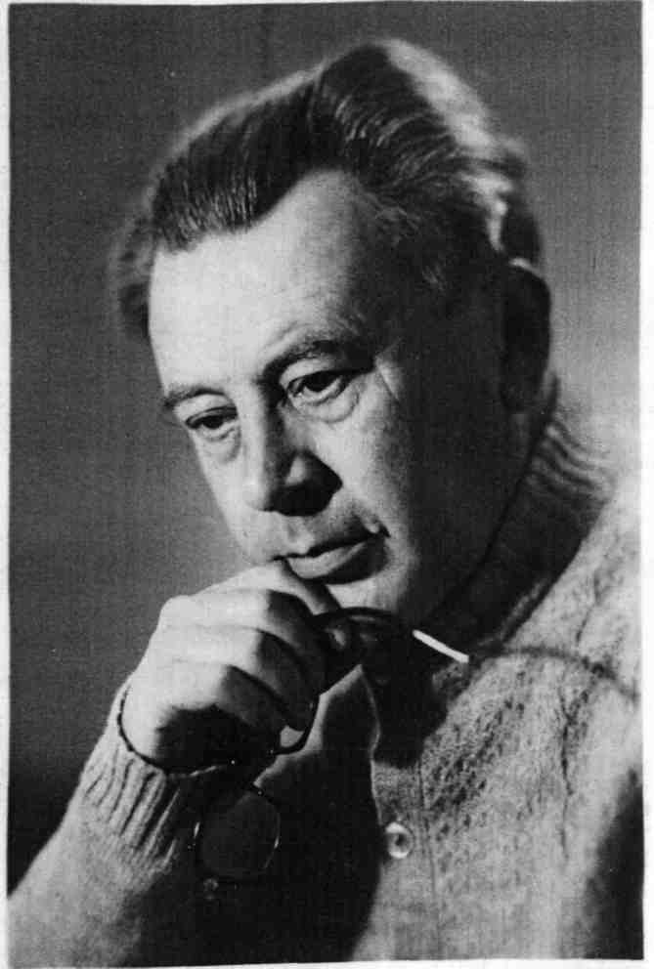 | Пётр Васильевич Маковецкий родился 25 сентября 1922 года в д. Менютево Сенненского района Витебской области.  В 1939 г. окончил школу №1 г. Сенно с отличием, переехал в Ленинград, без экзаменов был зачислен в университет.  В 1940 году был призван служить на Балтийский флот, демобилизовался в 1946г.  С 1951 года в аспирантуре Ленинградского института авиационного приборостроения, а затем работал доцентом кафедры радиолокации до конца жизни. Опубликовал десятки работ по оптике, акустике, телевидению, радиолокации. Автор сборника задач по физике и астрономии «Смотри в корень», выдержавшего 6 изданий в нашей стране и переведённого на немецкий, болгарский, румынский, чешский, украинский, латышский и испанский языки.  В университете утверждена стипендия имени Маковецкого П.В. лучшим студентам факультета радиотехники, электроники и связи по исследовательской работе.
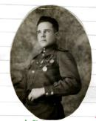 | Константин Антонович Павловский.  Выпускник 1941 года. Ветеран Великой Отечественной войны, долгое время работал в системе образования района, активно участвует в патриотическом воспитании учеников школы.
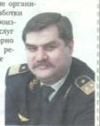 | Александр Васильевич Вакульчик,  выпускник 1975 года  Оканчил Московский ордена Ленина и ордена трудового красного знамени институт инженеров железнодорожного транспорта  Начальник дирекции по управлению терминально-складским комплексом Московской железной дороги.
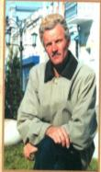 | Анатолий Сергеевич Шидловский . Художник.  Окончил художественно-графический факультет Витебского государственного педагогического университета. Его работы находятся в частных коллекциях Италии, Германии, Польши, Беларуси, Россиии. Работает маслом и акварелью. Жанровые тематики разнообразны - натюрморты, пейзажи, портреты, абстракции.
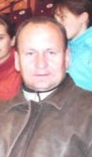 | Виктор Павлович Кучинский ,  Выпускник 1979 года.  В настоящее время - директор Мощёнской СШ. Активно пропагандирует физкультурно-спортивную работу, здоровый образ жизни.
Олег Сергеевич Мацкевич ,
1968 г.р., в 1997 г.окончил БСХА, в 2008 - Академию управления при Президенте РБ.
Заместитель председателя Витебского областного исполнительного комитета.
Евгений Викторович Хаткевич.
Выпускник СШ №1 г. Сенно 1990 года, награждён серебряной медалью.
2010 год – судья Московского района г. Минска
Марина Ивановна Лазуко,
Выпускница 1990 года, награждена серебряной медалью.
Журналист газеты “Минская правда”.
Пётр Анатольевич Ивашко,
Биатлонист, обладатель трёх золотых олимпийских медалей
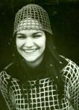 | Клавдия Мацко,  Выпускница 1994 года. Награждена серебряной медалью.  Работает врачом-педиатром детской больницы в Боровлянах.
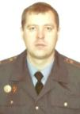 | Виктор Валентинович Новакович,  Выпускник 1994 года,  Начальник ГАИ г.Сенно.
Евгений Драненко,
Выпускник 1995 г.
Старший оперуполномоченный по особо важным делам специального практического подразделения уголовного розыска УВД Витебского облисполкома, капитан милиции.
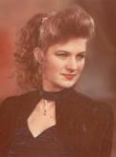 | Елена Васильевна Погорельская,  выпускница СШ №1 г. Сенно 1990 года, награждена серебряной медалью  В 1994 году закончила Витебский ГПИ по специальности педагогика и методика начального обучения.  1994 – 1997г.г. – учитель начальных классов СШ №2 г. Сенно.  1997 – 1998 – и.о. 1 секретаря БПСМ г. Сенно  1998 – 2007г.г. – специалист Витебского отдела образования.  С 2007 года работает главным специалистом организационно – кадровой работы Витебского облисполкома.
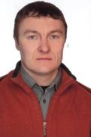 | Максим Валерьевич Лысков,  1977 года рождения, выпускник СШ №1 г. Сенно 1994 года. Окончил школу с золотой медалью. С 1994 по 1990г. учился на факультете прикладной математики и информатики БГУ.  С 2008 года работает ведущим инженером – программистом в совместном белорусского – голландском предприятии.
Сергей Казимирович Кузьминич,
выпускник 1994 года. Окончил Витебский педагогический институт, факультет физического воспитания.
Член футбольного клуба «Витебск», участник чемпионата мира по мини – футболу.

- В И Р Т У А Л Ь Н А Я Э К С К У Р С И Я ПО Ш К О Л Е

Как театр начинается с вешалки, традиции и жизнь школы открываются начиная со школьного двора, который встречает первоклассников и провожает в самостоятельную жизнь выпускников. Течёт и изменяеися окружающая жизнь, совершенствуется школьный мир. Но школьный двор и учебные классы с их традициями остаются неизменными. Об этом вам поведает виртуальная экскурсия по нашей школе (см.ПРИЛОЖЕНИЕ № 23)

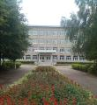 | 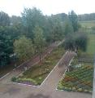 | 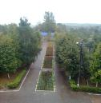 | 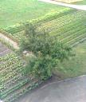 | 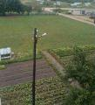
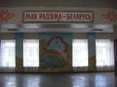 | 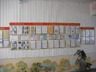 | 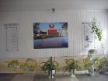 | 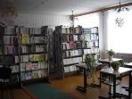 | 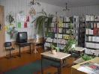
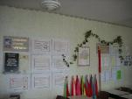 | 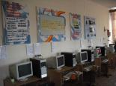 | 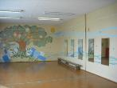 | 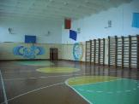 | 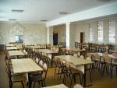
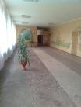 | 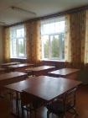 | 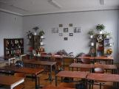 | 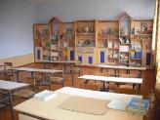 | 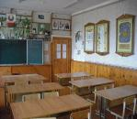
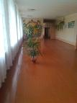 | 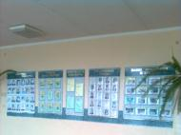 | 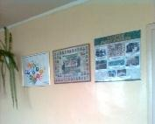 | 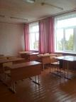 | 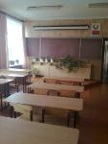
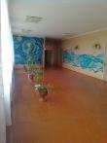 | 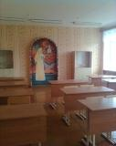 | 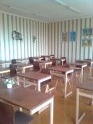 | 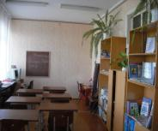 | 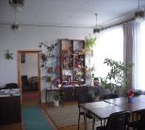
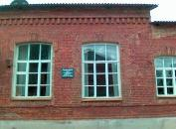 | 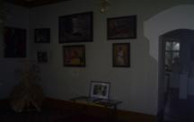 | 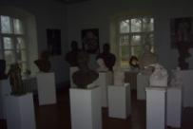 | 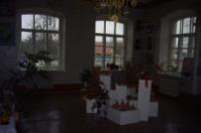 | 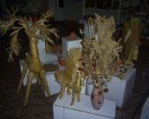

6. З А К Л Ю Ч Е Н И Е

О школе №1 г. Сенно с благодарностью вспоминают выпускники и родители. Вот слова Безлюдовой Натальи Васильевны: (её три сына учились в нашей школе, а затем в Лужеснянской гимназии) “Большое спасибо всем учителям школы №1 г. Сенно за тот подвиг, который они совершают каждый день ради наших детей. Львиная доля успехов наших детей – ваша! Пусть разумное, доброе, вечное множится бесконечно!”
Историю школы создают её ученики, учителя. Открывая всё новые страницы, мы соприкасаемся с людскими судьбами, постигаем мудрость жизни.
В ходе создания летописи школы творческой коллектив учащихся и педагогов, включённый в эту работу, ещё раз убедился в том, насколько богата история нашей родной школы. И сегодня мы смело можем сказать: история школы - это история страны.
Закончен значительный этап в создании школьной летописи - систематизирован и структурирован накопленный исторический материал. Цели, поставленные перед творческим коллективом создателей летописи на данном этапе выполнены. Приведённые факты подтверждают наличие богатых школьных традиций и уважение к ним, значимость профессии учителя для учащихся разных поколений. Микроисследование, проведённое среди учащихся 11-х классов с целью изучения отношения к жизни школы подтвердило, что равнодушных учителей и учеников к школе нет. Никто из них не пожелал бы перейти в другую школу.
Творческий коллектив создателей летописи школы в ходе проведённой работы пришёл к выводу, что работа по пополнению страниц летописи будет продолжена. Ведь наша школа - живой организм, который не просто существует, а прогрессивно развивается.
Каждый новый школьный день утром является загадочным будущим, а вечером становится таинственным прошлым. Прошлое нашей школы - богатейшая книга интересных судеб и событий, которую будет с интересом читать не одно школьное поколение!

- П Р И Л О Ж Е Н И Я

